1. 除标题外，页面所有文字均可编辑；
2. 页面所有链接均在新窗口打开；
3. 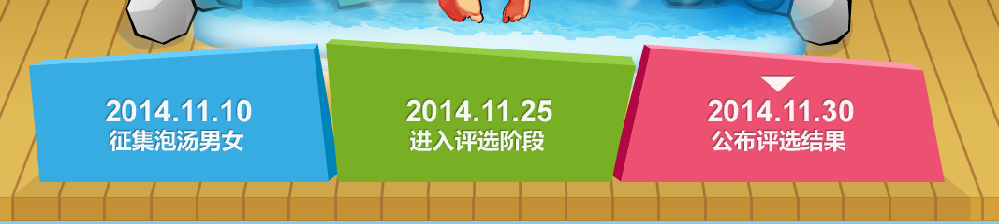在不同时间截点，角标指示相应位置，过了所在阶段颜色变灰，如图所示：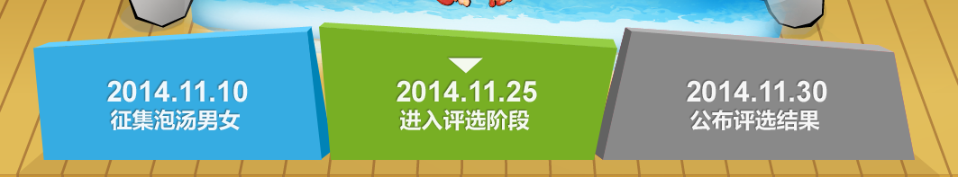
4. 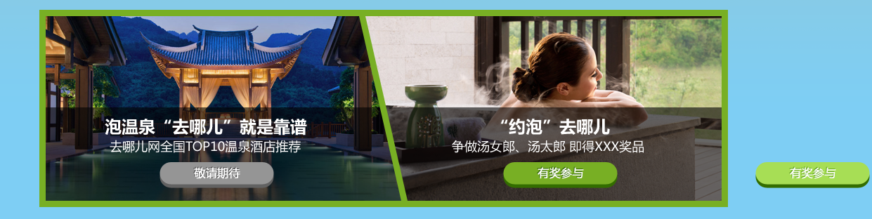

常态下为绿色，hover效果下为右侧所示，灰色为活动未启动时状态

5、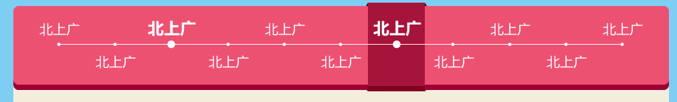文字可编辑并支持TAB切换，hover效果如图示，并且可根据用户IP地址自动匹配

6、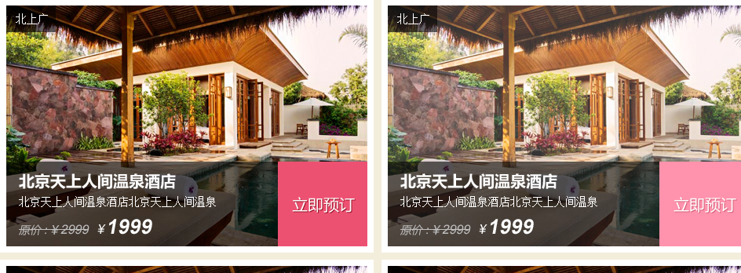

下列所有酒店展示均图片及名称、预定按钮均可点击；

7、产品展示区域支持添加新产品；

8、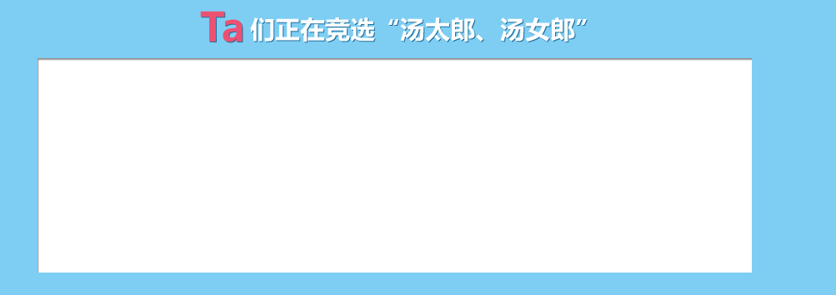此区域嵌入微博话题

9、此区域支持可点击跳转

10、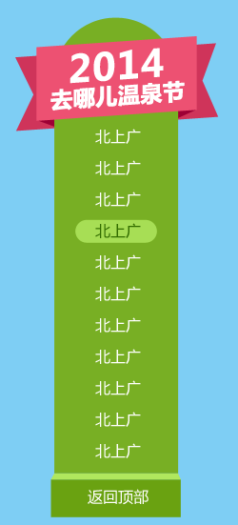返回顶部返回到页面最顶端